各位同学，感谢支持！
项目组的项目在Github网站开源了一些项目，请大家帮忙与项目互动。
1、https://github.com/qcydm/VGAER
2、https://github.com/LinJHS/AntiRec
3、https://gitee.com/yp0518/adversirial_attack
4、https://github.com/Dulpy/ECVA
5、https://github.com/nobinobita76/SpokenGPT
6、https://gitee.com/juventus_bupt/file-reader-assistant

任务一：账号准备

1.注册GitHub账号
a. 在GitHub官网注册GitHub账号（注意：如果无法访问，可以使用校园网进行连接，）https://github.com/signup?source=form-home-signup&user_email=
网址：Sign up to GitHub - GitHub
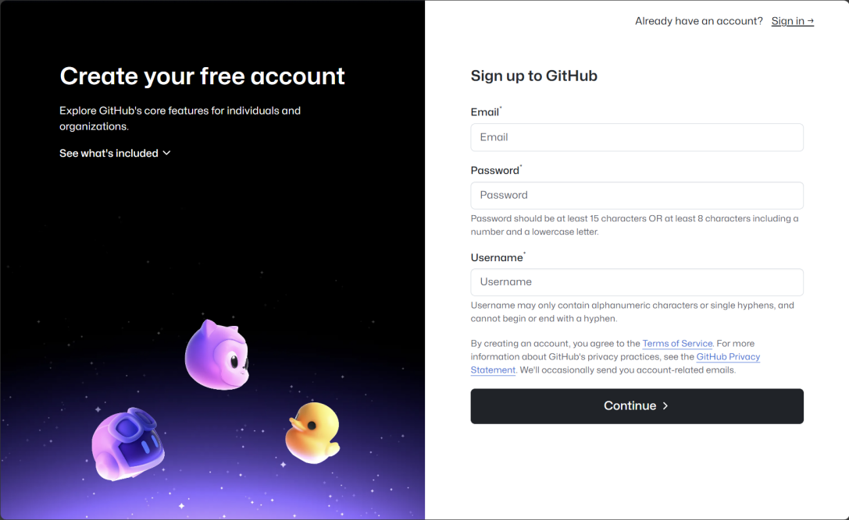

2.注册Gitee账号
a. 在Gitee官网注册Gitee账号
网址：注册 - Gitee.com
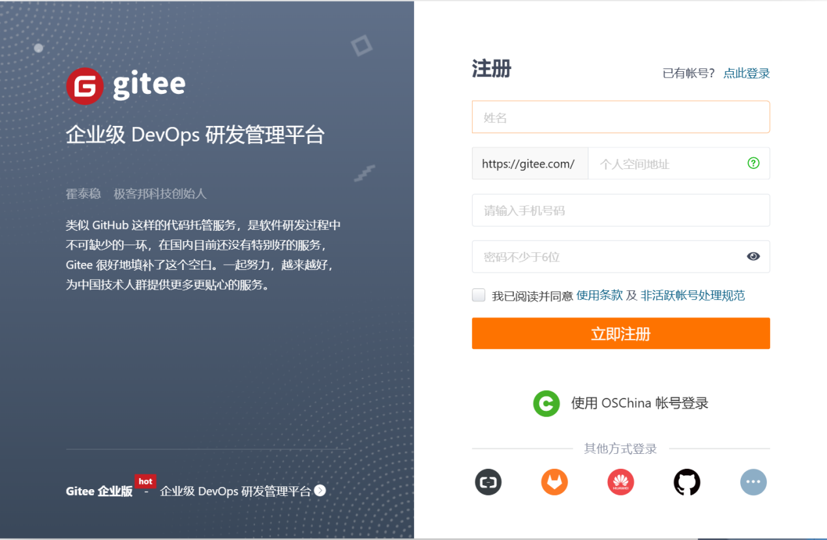

任务二：与项目进行互动

1.在GitHub上与项目进行互动
进入项目首页，可以看到如图所示三个红框的部分，它们分别是Watch（关注）、Fork（分叉）、Star（星标）。
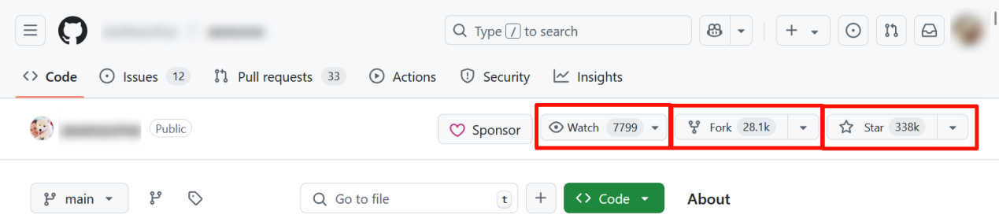
Watch（关注）：当你对一个项目点击“Watch”时，你将开始关注这个项目。这意味着你将会收到该项目发生的各种更新通知，比如新的issue（问题）、pull request（合并请求）和commit（代码提交）。
Fork（分叉）：点击“Fork”按钮，你将创建该项目的一个副本，并将其存储在你的GitHub账户下。这样，你就可以自由地在这个项目的基础上做修改，而不会影响到原始项目。Fork是开源协作的一个重要机制，它允许开发者在不修改原始项目代码的基础上，进行自己的实验和创新。如果Fork后的项目有新的改进，原作者可以看到这些改动，并决定是否将其合并回原始项目中。
Star（星标）：当你对一个项目点击“Star”时，这相当于将其加入你的收藏夹。这是一种普遍的方式来表示你对该项目的认可、支持或是作为书签以便将来参考。
下面是与项目进行互动的步骤。
直接点击Star，可以对项目进行星标：
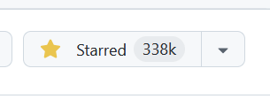
点击Fork，会弹出一个新界面，配置项目副本的基本信息。无需进行修改，直接点击“Create fork”即可：
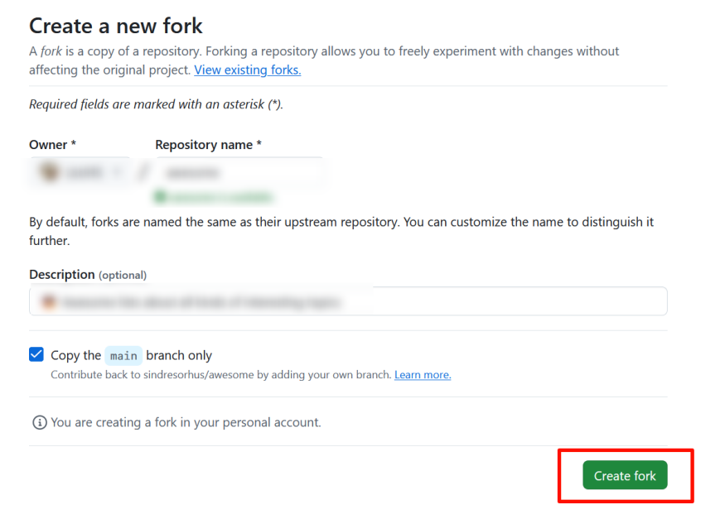
点击Watch，选择“All Activity”。值得注意的是，只有选择“All Activity”才会被算作完整的Watch行为，否则将不被计入Watch数：
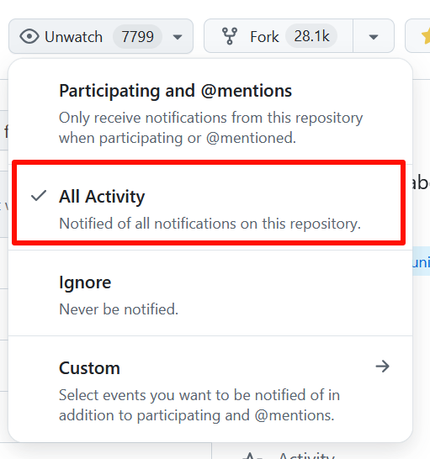
如果你不希望每次项目有活动都发送通知到你的邮箱，可以点击右上角你自己的头像，点击“Settings”进入设置页面：
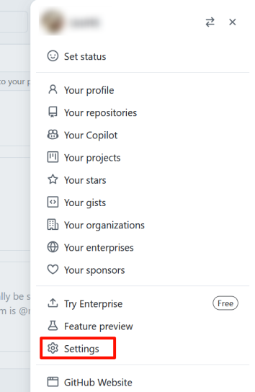
然后点击左侧“Notifications”进入通知设置，然后在“Subscriptions”部分中的“Watching”部分，点击选择你希望的通知方式。例如你不想收到邮件通知，可以取消掉“Email”左侧的复选框；如果你不想收到GitHub的站内信，可以取消掉“On GitHub”左侧的复选框。
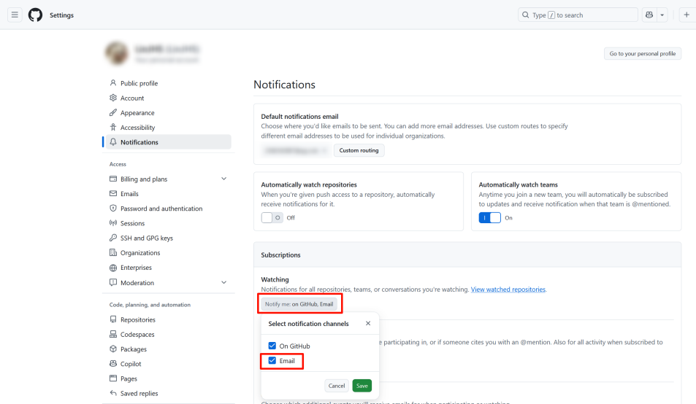

2.在Gitee上与项目进行互动
进入项目首页，可以看到如图所示三个红框的部分，它们分别是Watch（关注）、Star（星标）、Fork（分叉）。
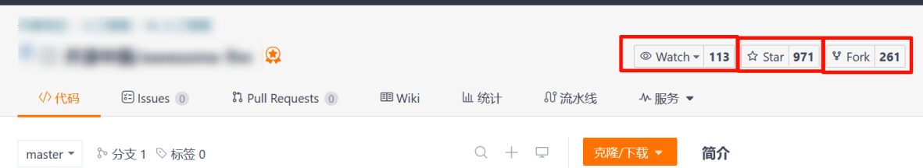
直接点击Star，可以对项目进行星标：
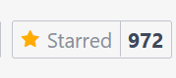
点击Fork，会弹出一个弹窗。直接选择自己的个人空间，然后点击确认，随后等待系统后台自动处理完成即可：
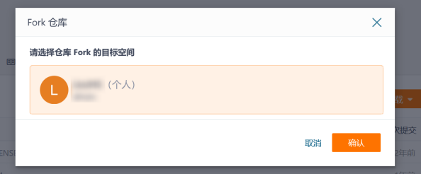
点击Watch，你可以自由选择下面两个红框标出的选项之一。
